# 功能说明

ServiceSNMP北向接口简单说明：

1. 接收客户端发送的Request请求，根据请求的OID，返回对应的属性的值
2. 如果有告警，发送Trap给所配置的IP列表。

告警包含：一般设备属性的告警（PropertyList.xml所选的属性才会发）

设备通讯失败告警（PropertyList.xml所选的设备才会发）

Agent通讯中断告警（PropertyList.xml所选的Agent才会发）

说明：PropertyList.xml中的数据使用LCSoft.DCIMS.Tools.PropertySelector.exe配置进行导入；

# Service配置

* 打开LCSoft.DCIMS.Service.exe.config和LCSoft.DCIMS.Controller.exe.config设置SNMP接收Reques和trap消息的端口

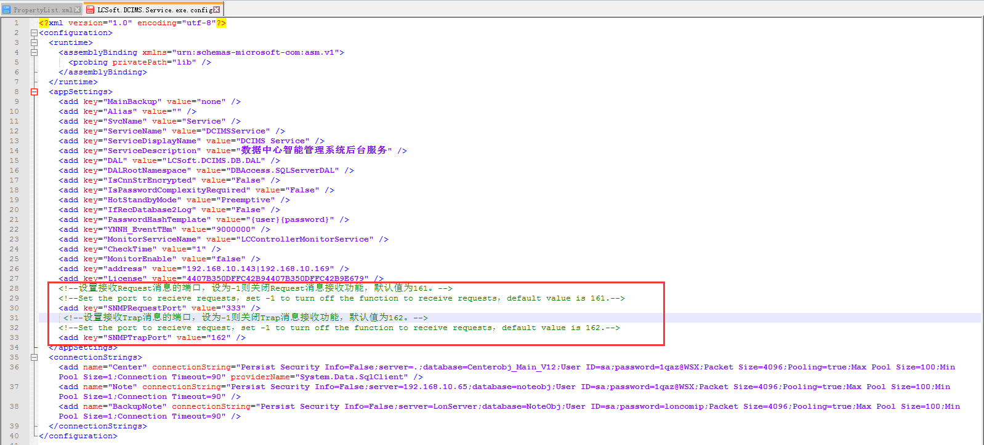

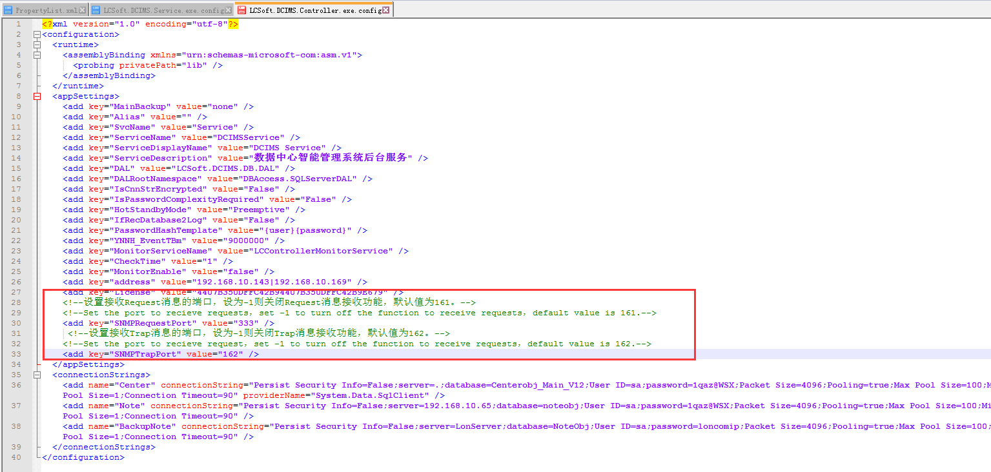

<!--设置接收Request消息的端口，设为-1则关闭Request消息接收功能，默认值为161。-->

<add key="SNMPRequestPort" value="333" />

<!--设置接收Trap消息的端口，设为-1则关闭Trap消息接收功能，默认值为162。-->

<add key="SNMPTrapPort" value="162" />

* 配置LCSoft.DCIMS.Tools.PropertySelector.exe工具的数据库连接信息（就是配置center数据库信息），打开LCSoft.DCIMS.Tools.PropertySelector.exe.config）进行配置：

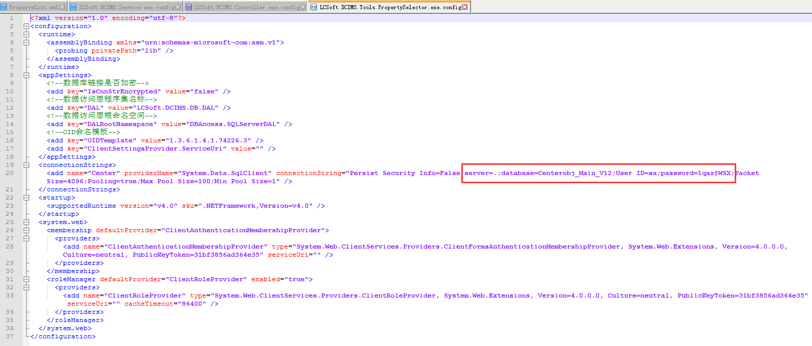

* 打开程序，选择需要转发的测点、Agent、设备，配置的测点，如下图所示：

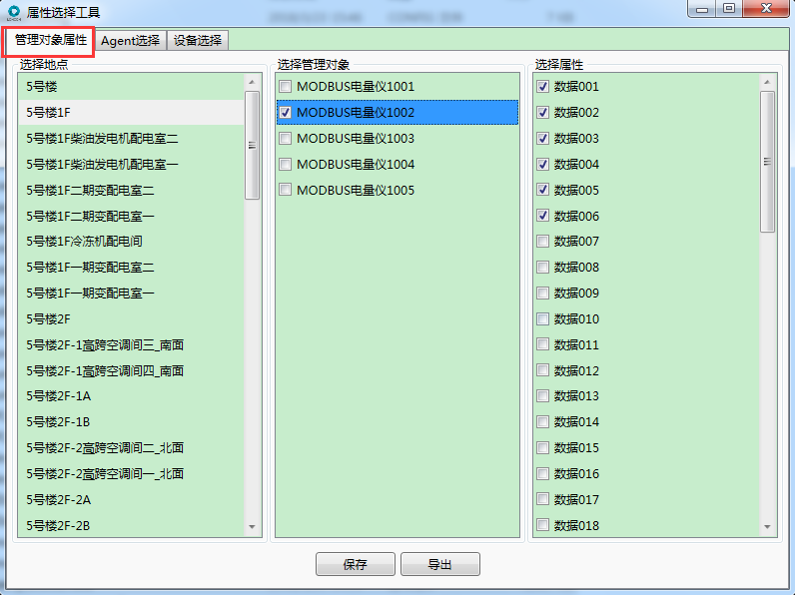

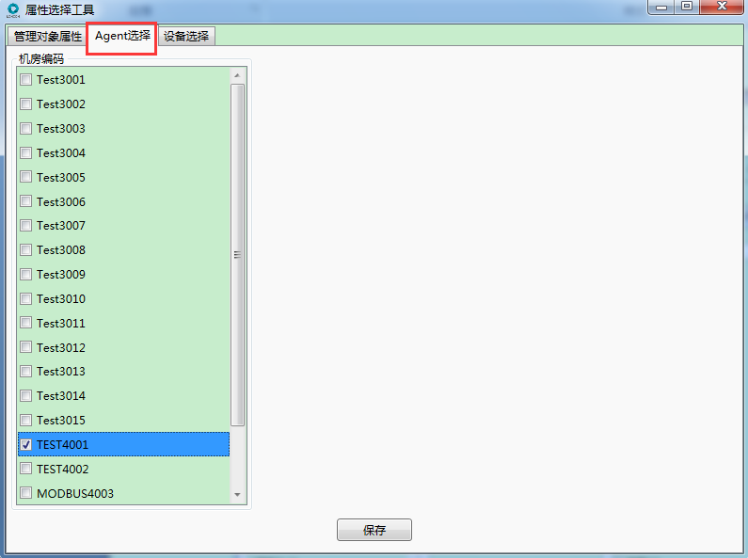

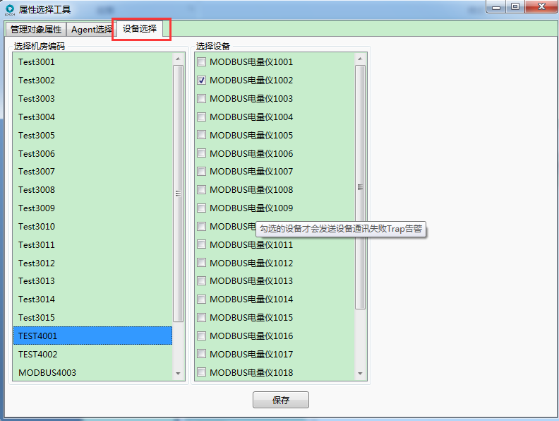

* 则将所选的测点，保存到PropertyList.xml中，如下图所示：

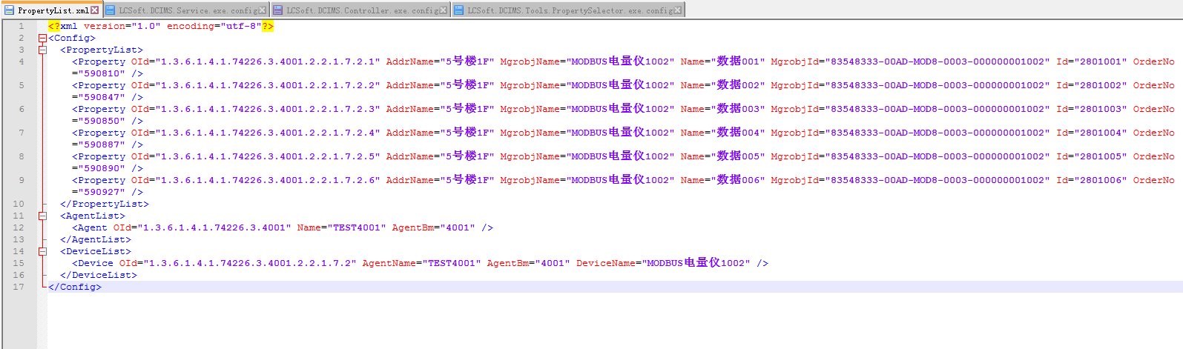

* 远端接收Trap的IP端口配置

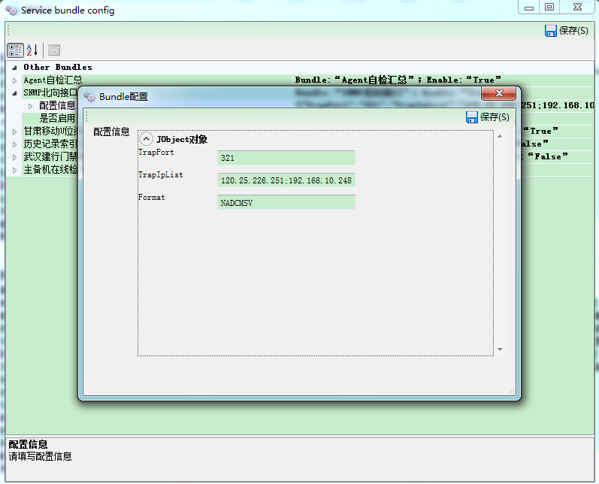

TrapPort：告警Trap端口

TrapIpList：告警Trap Ip，支持往多个IP上发送，IP之间用分号隔开

Format：告警内容格式

# 特别说明

* 针对属性OID：

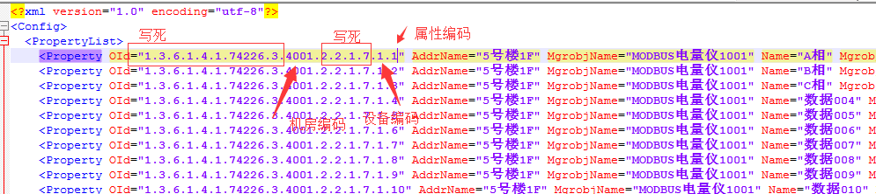

4001是机房编码  
1.1 是设备编码+属性编码

注意，oid的最后一位，读取的devvou的SecondId，如果没有，需要手动补齐。

* 针对设备OID:

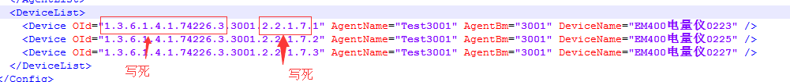

3001是机房编码 最后的1是设备编码

设备编号，是按照“LCSoft.DCIMS.Tools.PropertySelector.exe”程序打开时默认的设备列表顺序进行编号的，如下图：

